Miércoles
26
de mayo

1° de Secundaria
Biología

Cuestión de sexo: ¿qué tan diferentes somos?

Aprendizaje esperado: Argumenta los beneficios de aplazar el inicio de las relaciones sexuales y de practicar una sexualidad responsable, segura y satisfactoria, libre de miedos, culpas, falsas creencias, coerción, discriminación y violencia como parte de su proyecto de vida en el marco de la salud sexual y reproductiva.

Énfasis: Describir los órganos reproductivos del cuerpo humano.

¿Qué vamos a aprender?

En esta sesión continuarás con el aprendizaje esperado: “Argumenta los beneficios de aplazar el inicio de las relaciones sexuales y de practicar una sexualidad responsable, segura y satisfactoria, libre de miedos, culpas, falsas creencias, coerción, discriminación y violencia como parte de su proyecto de vida en el marco de la salud sexual y reproductiva”.
En esta ocasión abordarás el propósito: “Describir los órganos reproductivos del cuerpo humano”, el cual, estudiaremos bajo el título:

“Cuestión de sexo: ¿qué tan diferentes somos?”

Te invito a tener listos tus materiales escolares. También te sugiero estar en un lugar libre de distracciones para favorecer tu proceso de aprendizaje.

Recuerda hacer anotaciones sobre el tema y escribir las dudas en tu libreta. De igual manera, estate atento al concepto de esta sesión para incluirlo en tu “Abecedario biológico”.

En esta sesión, diseñarás dos monografías, una sobre el sistema reproductor femenino y otra sobre el sistema reproductor masculino, con el objetivo de analizar, sintetizar y organizar la información sobre el tema que se ha investigado para conocer y difundir la información.

¿Qué hacemos?

¿Cómo hacer una monografía? En tu asignatura de Lengua Materna revisaste la función, características y partes de una monografía. Como recordarás, las monografías son textos informativos expositivos, que presentan de manera organizada, varios aspectos de un solo tema, producto de un trabajo de investigación.

Para realizar una monografía buscas información confiable y verificable en diversas fuentes como libros, revistas, enciclopedias e internet.

El tema de investigación de tu monografía es describir los órganos reproductivos del cuerpo humano. Durante la sesión presentarás la información de cada monografía, una para el sistema reproductor femenino y otra para el sistema reproductor masculino, como se mencionó antes.

En este caso vas a construir monografías de compilación, semejantes a una lámina de papelería, que te permita relacionar la información obtenida con ilustraciones.

La introducción y la conclusión será la misma en ambas monografías. Lo anterior con la intención de complementar la información de cada sistema.

Habría que determinar la introducción que formará parte de ambas monografías con esta información:

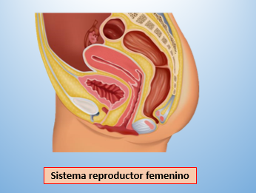

Los órganos sexuales primarios, son los testículos en los hombres y los ovarios en las mujeres, los cuales, producen células sexuales o gametos y secretan hormonas sexuales.

Las células sexuales o gametos masculinos son los espermatozoides, en cambio las células sexuales o gametos femeninos son los óvulos.

Las hormonas sexuales, como la testosterona en los hombres y el estrógeno y la progesterona en las mujeres, juegan un papel fundamental tanto en el desarrollo y funcionamiento de los órganos reproductores, como en el comportamiento y en los impulsos sexuales. Estas hormonas también influyen en el crecimiento y desarrollo de muchos otros tejidos y órganos del cuerpo.

Empieza a desarrollar la monografía del sistema reproductor femenino, colocando el primer subtítulo con la imagen: los ovarios; éstos contienen los óvulos y producen las hormonas sexuales.

Hay dos ovarios, uno de cada lado del útero y tienen una forma muy parecida a la de unas almendras de 4 centímetros.

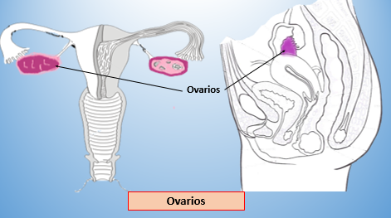

A medida que un óvulo en desarrollo empieza a madurar, el folículo aumenta de tamaño y está listo para ser expulsado del ovario, este acontecimiento recibe el nombre de ovulación. La ovulación suele ocurrir cada 28 días, pero el periodo puede ser menor o mayor a 28 días de manera regular y también puede ocurrir de manera irregular dependiendo del organismo de cada mujer.

Muy interesante lo que ocurre en los ovarios, ahora, los oviductos o trompas de Falopio.

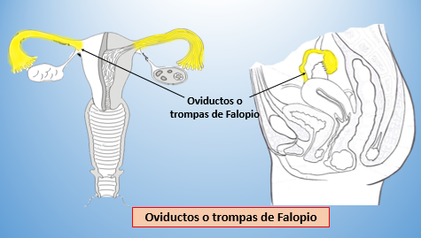

Coloca tu imagen en este subtítulo. Éstas se encuentran una de cada lado y su función consiste en recibir y conducir al óvulo desde los ovarios hasta el útero y proporcionar un lugar en el que puede ocurrir la fecundación.

Además, habría que mencionar que, cada uno de los oviductos mide alrededor de 10 cm de longitud y se extiende desde el ovario hasta la parte superior del útero. Cada extremo de la trompa de Falopio se abre como un embudo, en forma de flecos llamados fimbrias, con la función de crear corrientes de líquidos que hacen que el óvulo sea transportado hacia la trompa de Falopio, donde comienza su recorrido hacia el útero.

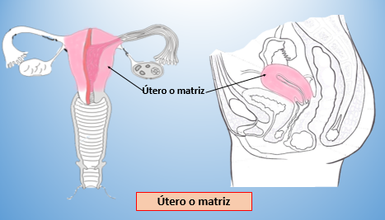

¿A qué órgano corresponde?

Es el útero o matriz, este podría ser tu siguiente subtítulo de la monografía, colócalo junto con su imagen.

Éste se localiza en la pelvis, es un órgano hueco de 7 centímetros de longitud, su función es recibir, retener y alimentar un óvulo fecundado, además es el lugar donde se desarrolla el embrión.

Si el óvulo no ha sido fertilizado, se disuelve, entonces el recubrimiento del útero, llamado endometrio, también se deshace y sale del útero a la vagina, mezclado con algo de sangre y desde allí es expulsado al exterior. Esta expulsión de sangre y otros deshechos se llama menstruación.

Continúa con la ilustración y el subtítulo que representa al cérvix o cuello uterino, que es un pasaje estrecho y alargado que conecta el útero con la vagina.

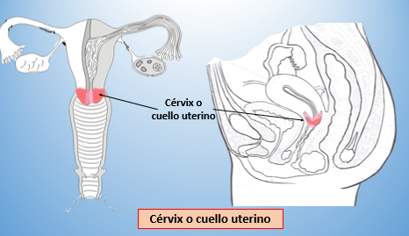

Continua con el siguiente subtítulo que corresponde a la vagina, ¿sabías que es un tubo flexible con paredes musculares finas de 8 a 10 cm de longitud?

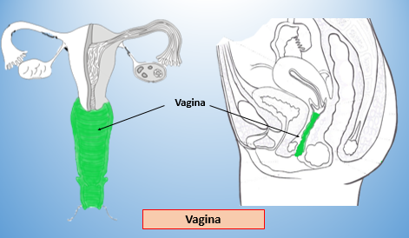

Se encuentra entre la vejiga y el recto y se extiende desde el cérvix hasta el exterior del cuerpo.

Las funciones de la vagina son, recibir al pene durante el coito o copulación y proporcionar un conducto o canal para el parto de los hijos y para la salida del flujo menstrual.

Sólo queda este subtítulo e imagen referente a los genitales externos o vulva. Constan del monte de Venus o pubis, los labios menores, labios mayores y el clítoris. Coloca el subtítulo y la imagen en tu monografía.

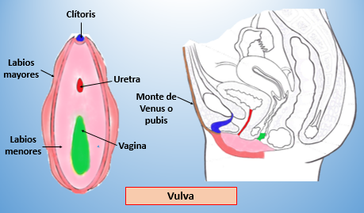

En la imagen puedes identificar los diferentes órganos y partes que conforman la vulva como el monte de Venus o pubis que es una zona grasa y redondeada. No es un órgano genital, pero sirve de guía para ubicar los órganos sexuales, donde surge uno de los primeros cambios en la pubertad, es decir el vello púbico.

También puedes observar los labios mayores, los identificas como dos pliegues alargados de piel, cubiertos de vello, los cuales, rodean a la uretra y la vagina para protegerlos. En cambio, los labios menores son más delgados y arrugados, sensibles al tacto y frecuentemente húmedos.

También puedes identificar el clítoris, que es una pequeña estructura protuberante compuesta por tejido eréctil y terminales nerviosas sensible al tacto, que se hinchan de sangre durante la excitación sexual.

Se debe considerar que como parte de la higiene personal, es recomendable lavar el cuerpo todos los días y usar ropa interior limpia. En el caso de las adolescentes, para la higiene en la vulva es mejor usar jabón sin perfume o sólo utilizar abundante agua tibia, y evitar desodorantes vaginales, ya que a veces irritan esta zona tan sensible. Si se notan secreciones de color amarillo que empiezan a oler mal, o si la vagina pica o está irritada, es necesario consultar a un médico.

La salud sexual es sumamente importante, ya sólo falta la conclusión para terminar por completo tu monografía, pero la realizarás al final, una vez que revises el sistema reproductor masculino. Pues recuerda, que la introducción y la conclusión serán las mismas para ambas monografías.

Inicia con la construcción de la monografía del sistema reproductor masculino.

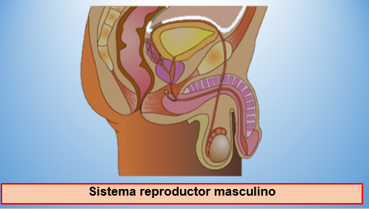

La imagen es relativa al sistema reproductor masculino precisamente con el órgano donde se producen las células masculinas que participan en la reproducción humana: los testículos.

Pega la imagen y subtítulo.

En el embrión, los testículos se forman en el abdomen y durante la etapa fetal inician su descenso de tal manera que en el momento del nacimiento ya se ubican en el escroto, por fuera del cuerpo del bebé. Por ello cuando nace el varón, el pediatra revisa que se encuentren los dos testículos en el escroto.

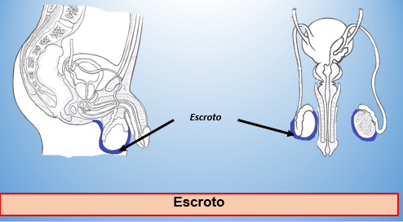

Entonces, con esta información, puedes colocar el siguiente subtítulo e imagen: el escroto, ya que lo identificaste como un saco de piel más oscura cubierta de vello y con gran cantidad de glándulas sebáceas.

Es importante mencionar que, en la estructura del escroto, hay un músculo llamado dartos, que mantiene a los testículos a temperatura adecuada para llevar a cabo su función, es decir, permitir la producción de espermatozoides.
Habría que aclarar que la función principal de los testículos es la producción de hormonas, específicamente la testosterona. Dentro de ellos existen unos tubos llamados tubos seminíferos

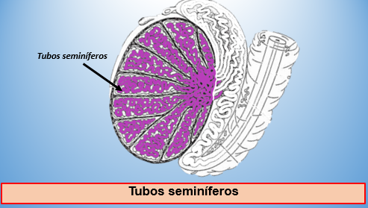

Los cuales puedes identificar en la imagen de los testículos. El subtítulo de las siguientes estructuras.

En ellos se producen los espermatozoides. De los túbulos seminíferos pasan a otro tubo plegado que se localiza en la parte superior del testículo llamado epidídimo, pega la imagen. Si extendieras este tubo, alcanzaría una longitud de hasta seis metros.

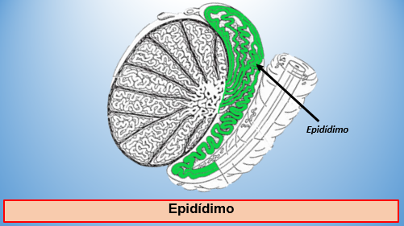

La función principal del epidídimo es terminar la maduración de los espermatozoides, en la cual, se define su estructura y adquiere la movilidad de la cola o flagelo.

Una vez que los espermatozoides alcanzan la madurez, pasan a los llamados conductos deferentes que son la continuación de los epidídimos y que colocarás aquí, como la siguiente imagen y subtítulo.

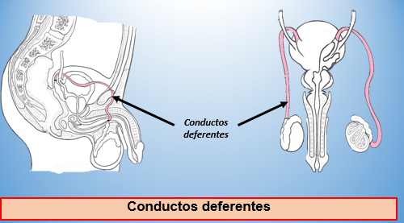

Los conductos deferentes, que, como dato, son las estructuras que se amarran y cortan en la vasectomía, descienden a los lados de los testículos y luego ascienden por las ingles y llegan a la pelvis.

El siguiente subtítulo e imagen que puedes colocar, es: vesículas seminales, estas son dos glándulas alargadas, ubicadas entre la vejiga y el recto, producen un líquido viscoso y alcalino que neutraliza la acidez de la uretra y la de la vagina.

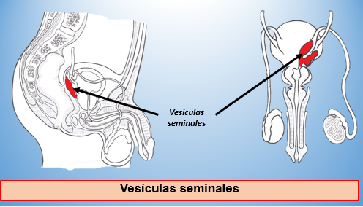

Para que los espermatozoides puedan resistir el factor desfavorable de acidez dentro del cuerpo femenino este líquido de las vesículas seminales se vuelve fundamental.

Cabe mencionar que, también este líquido de las vesículas seminales, contiene un monosacárido, es decir, una molécula de azúcar, específicamente llamada fructosa, esencial para la producción de ATP y mejorar la movilidad de la cola o flagelo.

Finalmente, mencionar que también contiene unas sustancias llamadas prostaglandinas, que favorecen la movilidad del espermatozoide. El líquido seminal forma 60% del semen que es el producto de la eyaculación.

Algo importante es que los conductos de estas glándulas se unen a los conductos deferentes y forman los conductos eyaculadores

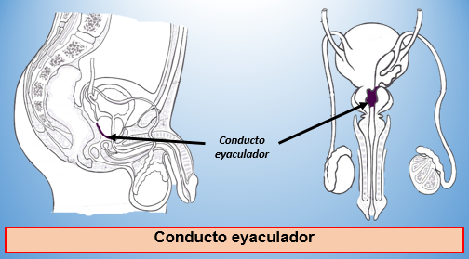

Estos miden aproximadamente dos centímetros y van a conducir a los espermatozoides, ya con el líquido seminal, hasta la porción prostática de la uretra.

Ahora coloca el subtítulo y la imagen de la uretra. Ésta es el conducto por el cual se excreta la orina, inicia en la vejiga y termina en el orificio uretral. En el hombre la uretra mide de 15 a 20 centímetros de longitud.

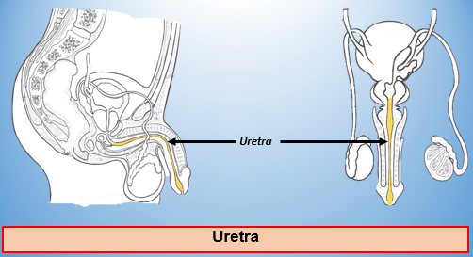

En el hombre la uretra tiene dos funciones: es el conducto por el que se orina, y también por donde se lleva a cabo la eyaculación.

La próstata que es una glándula, ubicada por debajo de la vejiga urinaria, entre ésta y el recto. Tiene el tamaño y forma de una nuez.

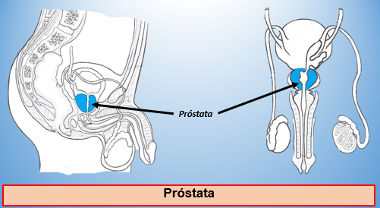

Se puede decir que la próstata alcanza su tamaño normal, similar al de una nuez, durante la adolescencia y hasta los 30 años aproximadamente, después de los 40 años puede incrementar su tamaño.

La próstata es una glándula muy importante ya que secreta un líquido de aspecto lechoso, que constituye 25% del semen y favorece la movilidad y viabilidad de los espermatozoides.

Aunque existen otras glándulas como las que se ubican debajo de la próstata llamadas glándulas de Cowper o bulbouretrales, que tienen la forma y el tamaño de chícharos, ubicadas a los lados de la uretra membranosa. Coloca el subtítulo y la imagen de estas.

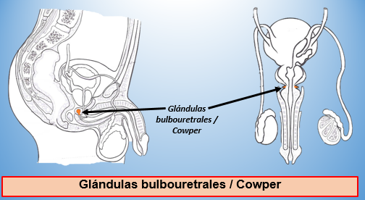

Producen un líquido mucoso, que neutraliza la acidez de la uretra por la orina y protege a los espermatozoides. Además de servir como lubricante durante la relación sexual. Se secreta durante la fase de excitación y forma el resto del líquido seminal.

El pene, es de forma cilíndrica, tamaño variable, tiene una base, un cuerpo, una cabeza o glande y está cubierto por una porción de piel llamada prepucio.

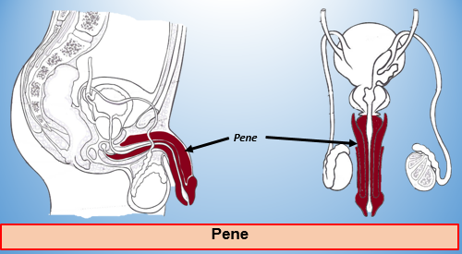

En los niños, cuando el prepucio causa problemas para expulsar la orina, como dolor, ardor e infecciones, el pediatra puede sugerir quitar una porción de prepucio. A este procedimiento se le llama circuncisión y consiste en cortar una porción del prepucio y liberar el glande.

Observa la conformación del pene, el dorso es la parte superior del pene y la parte ventral está abajo. Si realizas un corte transversal del cuerpo del pene, vemos dos estructuras en el dorso, se llaman cuerpos cavernosos. Tienen una gran cantidad de vasos sanguíneos y son de tejido eréctil, cuando ocurre la fase de excitación de la respuesta sexual humana, a las arterias llega una gran cantidad de sangre y las venas se comprimen y se produce la erección.

En la corona del glande, hay glándulas sebáceas que producen grasa o sebo para lubricar. Cuando no se tiene buena higiene, se acumula esta secreción y forma una especie de nata llamada esmegma, de olor fétido y puede favorecer infecciones urinarias. Por ello es recomendable limpiarlo diario durante el baño para evitar un problema de salud.

La higiene es fundamental para vivir una sexualidad plena y satisfactoria. Ya identificaste las partes principales de los sistemas reproductores y has formado dos buenas monografías. Sólo falta colocar una conclusión en la parte superior y quedarán terminadas.

Para colocar tu conclusión en ambas monografías puedes decir que, los sistemas reproductores femenino y masculino están formados por órganos especializados que permiten, entre otros aspectos, que te relaciones y se perpetúe la especie mediante la reproducción sexual.

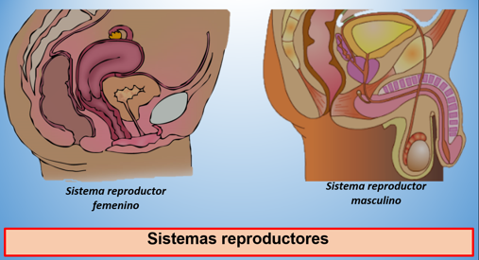

Ésta es un proceso mediante el cual los organismos producen descendencia mediante células germinales o gametos, femenino y masculino. Los gametos son producidos en las gónadas o glándulas sexuales, que además liberan hormonas sexuales.

En el caso del sistema reproductor femenino, se divide en órganos internos y externos. Los primeros son: ovarios, trompas de Falopio, útero y vagina; los segundos: el monte de venus, los labios mayores y menores y el clítoris.

Los órganos del sistema reproductor masculino también se dividen en externos e internos. Los primeros son: escroto, testículos y pene; los internos: vesículas seminales, próstata y glándulas bulbouretrales. Asimismo, incluye conductos internos, como el epidídimo, el conducto deferente, el conducto eyaculador y la uretra.

¿Qué tan diferentes somos? Como has visto, las formas y funciones pueden variar de un sexo a otro; sin embargo, estas diferencias permiten, entre otros aspectos, que se relacione y perpetúe la especie.

Las diferencias entre uno y otro permiten complementar y el hecho de conocer tu cuerpo te prepara para poder no sólo conocer sino entender cómo funciona el cuerpo de uno mismo y del sexo opuesto. Lo que favorece vivir una sexualidad plena y satisfactoria.

El Reto de Hoy:

Agrega un nuevo concepto a tu “Abecedario Biológico”, el cual se trata de órganos reproductores.

Puedes utilizar la información de la monografía para definirlo, escribirlo e ilustrarlo en tu libreta de biología.

Comparte tu monografía con tus familiares, maestros y compañeros.

¡Buen trabajo!

Gracias por tu esfuerzo.

Para saber más:
Lecturas
https://libros.conaliteg.gob.mx/secundaria.html

